Президент Российской Федерации и подсистема
президентской власти

14 марта 2019 года в МАОУ СОШ № 41 города Тюмень состоялся очередной открытый урок права на тему: «Если бы я был Президентом России». Со старшеклассниками школы встретился и побеседовал доцент кафедры государственного и муниципального управления Института государства и права Д. Л. Савельев.
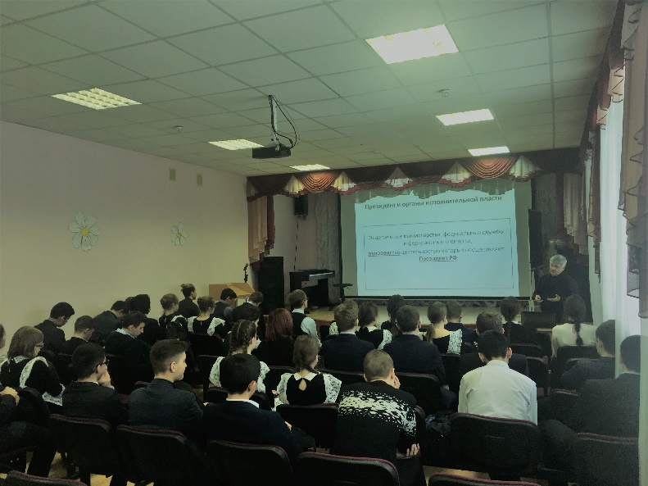
Согласно Конституции Российской Федерации Президент не относится ни к одной из трех ветвей власти. Он стоит выше них, контролирует их деятельность и вообще наделен обширными полномочиями. По совокупности и значимости функций, которые закреплены за Президентом, он, бесспорно, занимает ведущее место в системе органов, осуществляющих государственную власть.
В ходе прошедшего занятия были рассмотрены вопросы, касающиеся конституционно-правового статуса главы российского государства, который заключается в обеспечении единства и устойчивости госвласти, ее эффективного функционирования; обозначена роль Президента, как гаранта Конституции, прав и свобод человека и гражданина, координатора деятельности властных структур, представителя государства в стране и за рубежом.
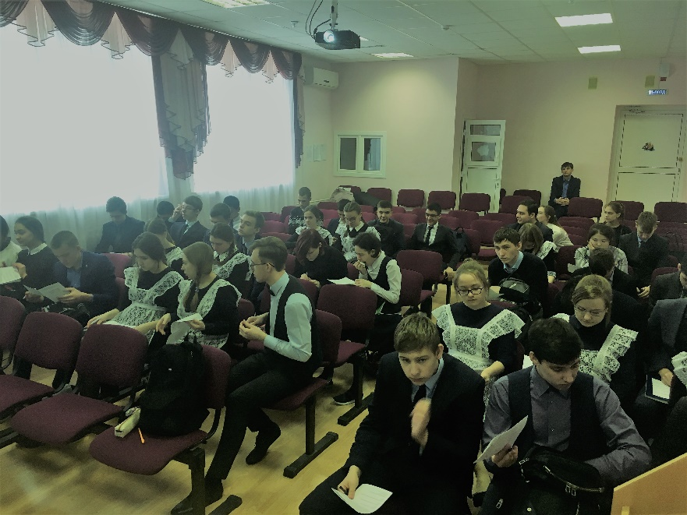
Дмитрий Леонидович на занятии классифицировал полномочия главы государства, рассказал о праве законодательной инициативы Президента, системе президентской власти в России и взаимодействии с иными органами власти.
В завершении урока преподаватель подчеркнул, что институт президентства четко вписан в структуру государственной власти, его специфика заключается в том, что он не входит в систему разделения властей, а эффективность его деятельности напрямую зависит от слаженности работы всех органов государственной власти.
После завершения изложения теоретической части Дмитрий Леонидович предложил школьникам пройти тестирование и ответить на вопрос о том, что изменилось бы в стране, если каждый из них стал Президентом Российской Федерации.

